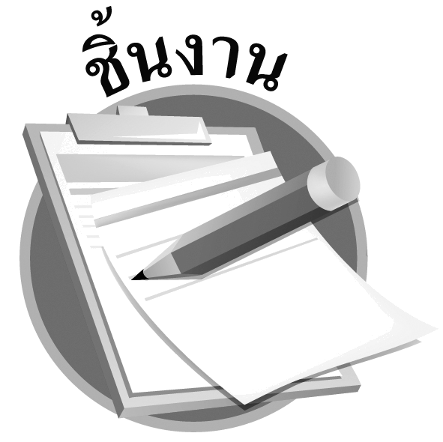
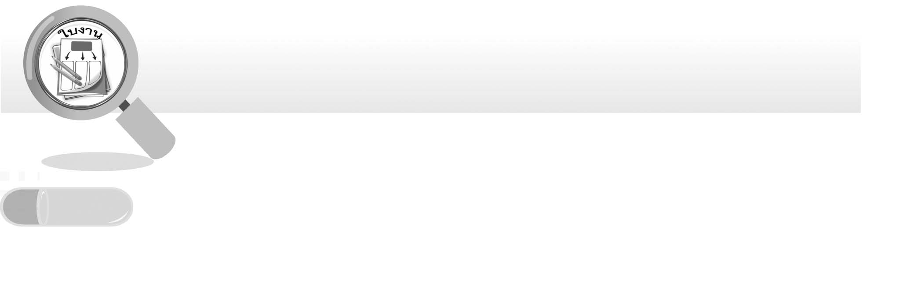
ชื่อ ______________________________________________ ชั้น __________ เลขที่ _______

ชิ้นงาน เรื่อง แหล่งน้ำในท้องถิ่นและการใช้ประโยชน์
วันที่ _____ เดือน ____________ พ.ศ. ________
ได้__________คะแนน

คะแนนเต็ม 10 คะแนน

คำสั่ง ให้นักเรียนเขียนแผนผังความคิด แหล่งน้ำในท้องถิ่นและการใช้ประโยชน์

แหล่งน้ำในท้องถิ่นและการใช้ประโยชน์
ประเภทของแหล่งน้ำ
การใช้ประโยชน์
แผนผังความคิด แหล่งน้ำในท้องถิ่นและการใช้ประโยชน์

